
МИНИСТЕРСТВО ТРАНСПОРТА РОССИЙСКОЙ ФЕДЕРАЦИИ
ФЕДЕРАЛЬНОЕ ГОСУДАРСТВЕННОЕ АВТОНОМНОЕ ОБРАЗОВАТЕЛЬНОЕ УЧРЕЖДЕНИЕ ВЫСШЕГО ОБРАЗОВАНИЯ
«РОССИЙСКИЙ УНИВЕРСИТЕТ ТРАНСПОРТА» (РУТ (МИИТ))
ИНСТИТУТ ТРАНСПОРТНОЙ ТЕХНИКИ И СИСТЕМ УПРАВЛЕНИЯ
___________________________________________________________________
Кафедра «Управление и защита информации»

Лабораторная работа №7
по дисциплине
Реверс-инжиниринг
Вариант 9

Выполнили: студенты группы ТКИ-341, ИТТСУ
Лопатин А. А.
Васильев А.С.
Проверили:
профессор кафедры УиЗИ, д.т.н. Сидоренко В.Г.
доцент кафедры УиЗИ, к. т. н. Сафронов А.И.

Москва 2026 г.
Оглавление
Формулировка задания для вариант №9: GitHub Analyzer 3
1. Доступность инструмента 3
2. Особенности установки 3
3. Понятность и полнота освещения во внешних источниках 11
4. Анализируемые языки программирования 11
5. Пожелания к анализируемым учебным пособиям 12
6. Результаты анализа программного кода 12
7. Выводы 13
8. Список использованных источников информации 14

Формулировка задания для вариант №9: GitHub Analyzer
Самостоятельно разобраться с одним из средств реверс-инжиниринга, указанных в таблице, выполнить в нем анализ исследованных ранее программных кодов
№№  п/п | Инструмент | Ожидаемый результат работы | Рекомендованный источник информации
9 | GitHub Analyzer | Повторить эксперимент в соответствии с источником | Получение информации о «горячих точках» кода на основе анализа реляционной модели git-репозитория

1. Доступность инструмента
Инструмент GitHub Analyzer представляет собой открытое веб-приложение с открытым исходным кодом, разработанное на базе Next.js 15, Prisma ORM и Supabase. Репозиторий доступен бесплатно на платформе GitHub. Однако полноценный функционал (AI Insights, выявление «горячих точек», рекомендации по техническому долгу, детальный анализ активности команды) в бесплатной версии существенно ограничен. Основные аналитические возможности требуют платной подписки или дополнительных внешних сервисов. Тем не менее базовая статистика по коммитам, pull request и активности доступна без оплаты.

2. Особенности установки
Установка GitHub Analyzer оказалась достаточно сложной. Процесс начался с подготовки рабочей среды: была установлена Node.js версии 22 LTS и система управления базами данных PostgreSQL 18 вместе с графическим клиентом pgAdmin 4.
В настройках учетной записи GitHub был создан OAuth App (см. Рисунок 1), что позволило получить Client ID и Client Secret для последующей аутентификации пользователей.
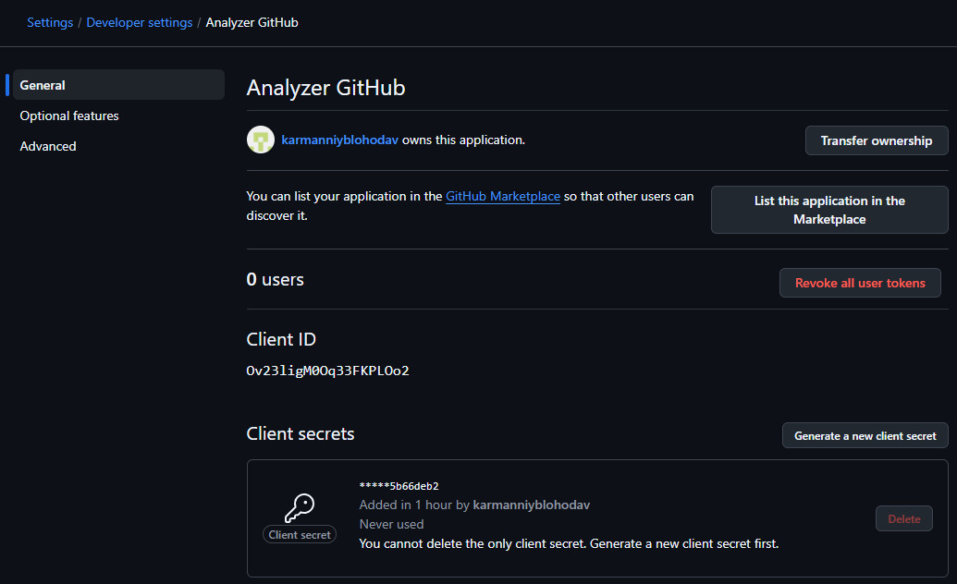
Рисунок 1 - Настройка OAuth-приложения в GitHub

После клонирования репозитория командой git clone https://github.com/Jeelislive/Github-Analyzer.git обнаружилось отсутствие директории prisma и файла schema.prisma (см. Рисунок 2). Эти компоненты были созданы вручную.
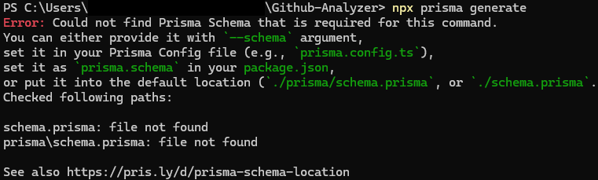
Рисунок 2 - Отсутствие директории prisma после клонирования репозитория

Файл prisma/schema.prisma был адаптирован под актуальную версию Prisma 7 (см. Рисунок 3) путём полного удаления свойства url из блока datasource. Вместо этого был создан отдельный конфигурационный файл prisma.config.ts (см. Рисунок 4), обеспечивающий корректную загрузку переменных окружения из файлов .env и .env.local.
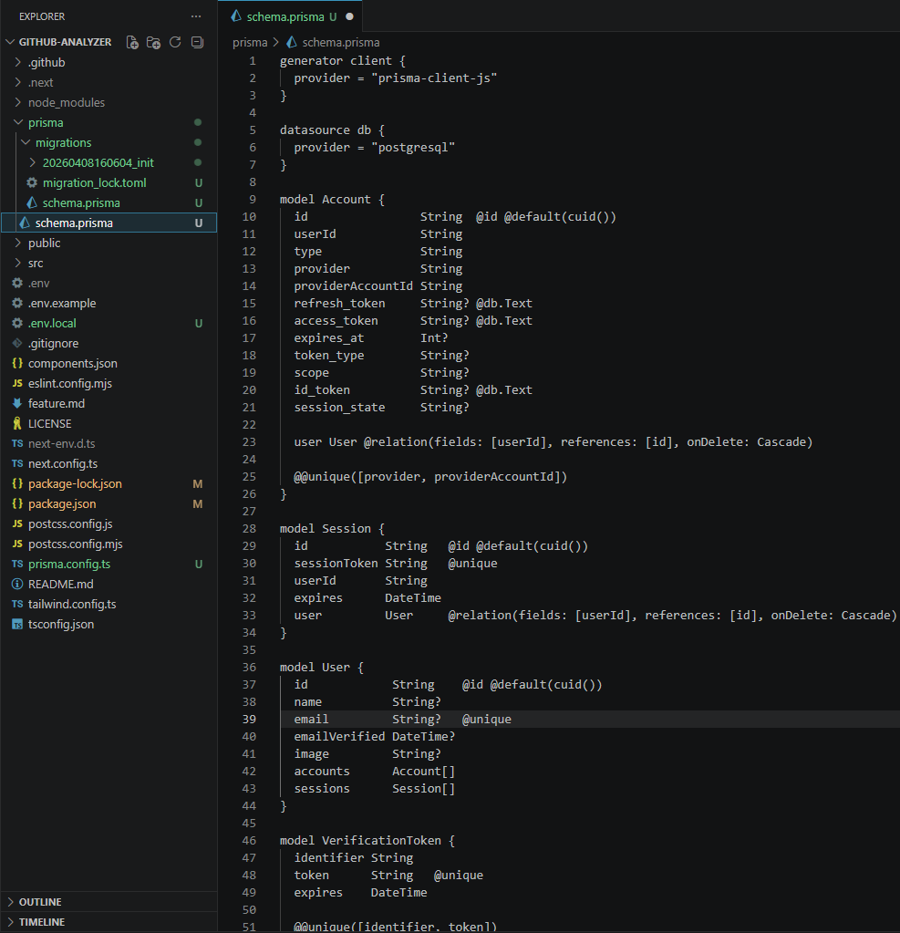
Рисунок 3 - Конфигурация файла schema.prisma

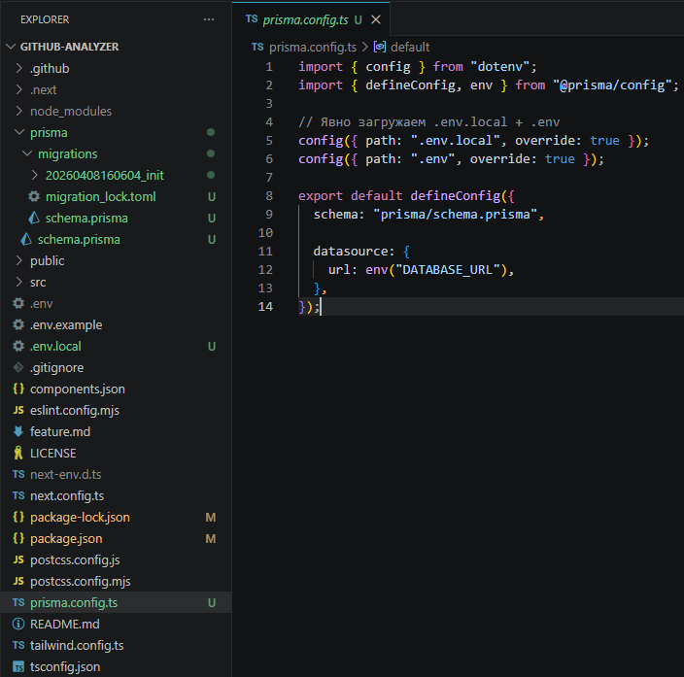
Рисунок 4 - Конфигурация файла prisma.config.ts

Особое внимание потребовалось при настройке строки подключения к базе данных. Пароль PostgreSQL содержал специальные символы (#, *, ~, $), которые пришлось URL-кодировать (%23, %2A, %24 и т.д.) (см. Рисунок 5), чтобы избежать ошибки «invalid port number». База данных github_analyzer была создана вручную через pgAdmin 4 (см. Рисунок 6).
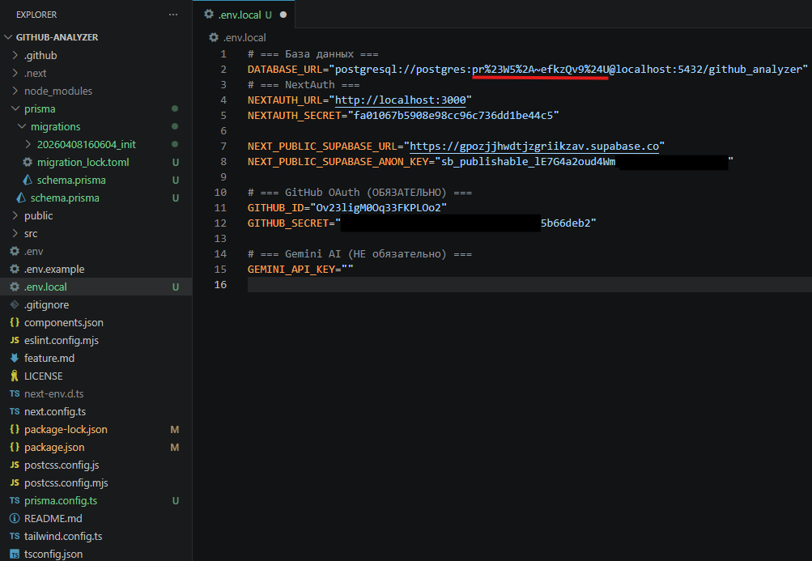
Рисунок 5 - Конфигурация файла .env.local
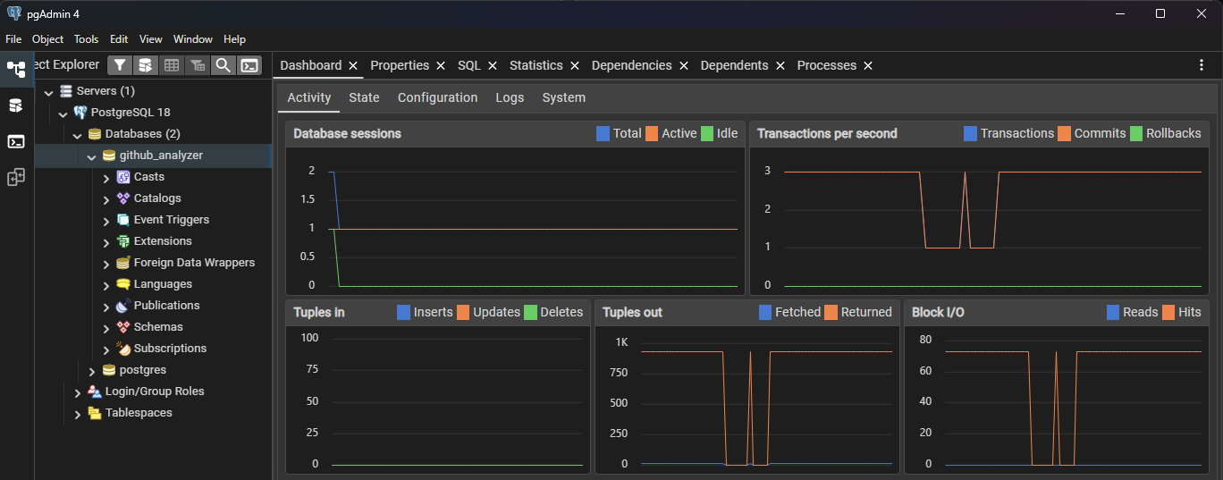
Рисунок 6 - Интерфейс pgAdmin4

Для работы модуля аутентификации был создан бесплатный проект в сервисе Supabase. Из настроек проекта были получены значения Project URL и Publishable key (анонимный публичный ключ). Эти данные были добавлены в файл .env.local в виде переменных NEXT_PUBLIC_SUPABASE_URL и NEXT_PUBLIC_SUPABASE_ANON_KEY (см. Рисунок 5).
Следующими этапами стали выполнение команд npx prisma generate и npx prisma migrate dev --name init, после чего приложение было успешно запущено командой npm run dev (см. Рисунок 7, Рисунок 8, Рисунок 9). Общий процесс установки, отладки конфигурационных файлов и решения возникавших ошибок занял около трёх часов.

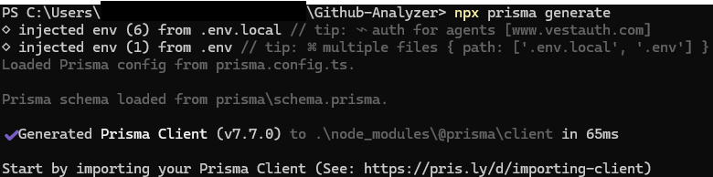
Рисунок 7 - Автоматическая генерация кода для работы с базой данных (Prisma Client)
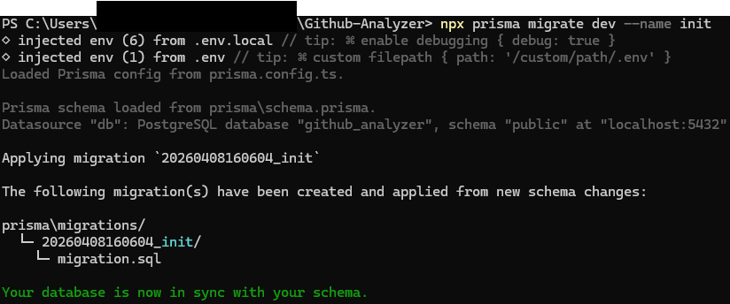
Рисунок 8 - Выполнение миграции базы данных с созданием начальной схемы (init)

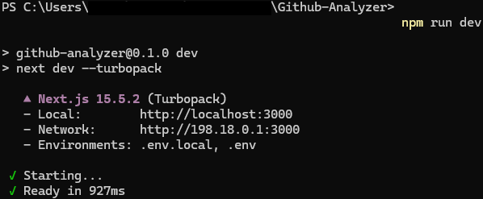
Рисунок 9 - Запуск локального сервера разработки

В ходе изучения исходного кода инструмента было обнаружено, что кнопка «Analyze» не выполняет реальных запросов к GitHub API, а лишь имитирует прогресс-бар. Данные в карточке на главной странице являются статичными заглушками, захардкоженными в компоненте hero.tsx. Для устранения этого недостатка была проведена доработка исходного кода: создан API-маршрут, осуществляющий реальные запросы к GitHub REST API, и обновлён компонент hero.tsx для отображения полученных данных.
Шаг 1. Создание структуры папок для API-маршрута
В Next.js 15 (App Router) API-маршруты размещаются в директории src/app/api/. Поскольку данная папка отсутствовала в репозитории, она была создана вручную:
mkdir src\app\api
mkdir src\app\api\analyze
Шаг 2. Создание файла API-маршрута route.ts
В папке src\app\api\analyze\ был создан файл route.ts. Маршрут принимает POST-запрос с URL репозитория, извлекает из него owner и repo, затем параллельно обращается к трём эндпоинтам GitHub REST API: /commits, /pulls и /repos/{owner}/{repo}. На основе полученных данных вычисляются: количество коммитов, streak (количество подряд идущих дней с коммитами), количество merged и open pull requests, а также среднее время от открытия PR до его слияния (в днях). Все вычисленные метрики возвращаются в виде JSON-ответа.
Ключевой фрагмент маршрута:
// src/app/api/analyze/route.ts
export async function POST(req: NextRequest) {
const { repoUrl } = await req.json()
const match = repoUrl.match(
/github\.com\/([^\/]+)\/([^\/]+?)(?:\.git)?$/)
const [, owner, repo] = match
const [commitsRes, prsRes, repoRes] = await Promise.all([
fetch(`https://api.github.com/repos/${owner}/${repo}/commits`),
fetch(`https://api.github.com/repos/${owner}/${repo}/pulls?state=all`),
fetch(`https://api.github.com/repos/${owner}/${repo}`)
])
// вычисление метрик...
return NextResponse.json({ commits, streak, mergedPrs, openPrs, ... })
}
Шаг 3. Обновление обработчика handleSubmit в hero.tsx
В компоненте src/components/sections/hero.tsx функция handleSubmit была переписана. Вместо имитации загрузки через setInterval теперь выполняется реальный fetch-запрос к созданному маршруту POST /api/analyze. Добавлен новый элемент состояния analysisResult, в котором сохраняется ответ сервера. Предусмотрена обработка ошибок: при недоступности репозитория или сетевом сбое пользователю выводится соответствующее сообщение. Фрагмент обновлённой функции:
const handleSubmit = async (e: React.FormEvent) => {
setAnalysisResult(null)
setLoadingState({ isLoading: true, progress: 50,
message: 'Analyzing commits and PRs...' })
const res = await fetch('/api/analyze', {
method: 'POST',
headers: { 'Content-Type': 'application/json' },
body: JSON.stringify({ repoUrl })
})
const data = await res.json()
setAnalysisResult(data) // сохраняем реальные данные
}
Шаг 4. Замена статичной карточки на динамическую
Декоративный блок <Card> в правой части главной страницы, содержавший захардкоженные строки «Commits: 124», «Streak: 12 days» и т.д., был заменён на динамический компонент. Теперь до выполнения анализа карточка отображает подсказку «Paste a repo URL and click Analyze», а после успешного получения данных — реальные метрики анализируемого репозитория: название, описание, количество коммитов, streak, статистику PR и основной язык программирования.
В результате проведённой доработки инструмент GitHub Analyzer стал отображать реальные данные репозитория. При вводе ссылки и нажатии кнопки Analyze в карточке появляются актуальные метрики, полученные непосредственно из GitHub REST API.

3. Понятность и полнота освещения во внешних источниках
Документация в README репозитория на GitHub содержит лишь базовые инструкции и не учитывает актуальную версию Prisma 7, отсутствие папки prisma при клонировании, а также необходимость интеграции Supabase. Полноценное руководство по установке пришлось собирать самостоятельно из официальной документации Prisma 7 и Supabase. Таким образом, освещение установки можно оценить как недостаточное для самостоятельного развёртывания без дополнительных знаний.

4. Анализируемые языки программирования
Для проведения эксперимента был использован наш собственный репозиторий. Данный репозиторий представляет собой собрание практических заданий по дисциплине «Реверс-инжиниринг» и содержит четыре директории: Task1, Task2, Task3, Task4 и Task5 в которых размещены исходные коды и отчёты по выполненным заданиям.
Согласно статистике GitHub, в репозитории преобладают следующие языки программирования:
- Python — 71,3 %,
- C — 15,5 %,
- C# — 13,2 %.
Анализ проводился на всём содержимом репозитория, включая коды и материалы из папок задач. Таким образом, в ходе работы с инструментом GitHub Analyzer были исследованы три языка программирования — Python, C и C#.

5. Пожелания к анализируемым учебным пособиям
В учебных материалах по современным средствам анализа Git-репозиториев и реверс-инжиниринга желательно более подробно освещать практические вопросы развёртывания веб-инструментов. В частности, рекомендуется включать готовые примеры конфигурационных файлов, актуальные инструкции по установке современных версий Prisma, Next.js и Supabase, а также указывать возможные ограничения бесплатных версий инструментов. Это позволило бы существенно сократить время, затрачиваемое студентами на самостоятельную отладку зависимостей и конфигурации, и сосредоточиться непосредственно на анализе кода и выявлении «горячих точек».

6. Результаты анализа программного кода
С помощью инструмента GitHub Analyzer была получена базовая статистика репозитория (см. Рисунок 10).
В бесплатной версии инструмента доступны следующие показатели:
- Contributions (вклад в репозиторий): 14 коммита, streak — 0 дней;
- Pull Requests: 4 объединённых (merged), 2 открытых (open), среднее время ревью — 22,2 дня.
Инструмент успешно определил общую активность репозитория и ключевые метрики разработки. Однако функции выявления «горячих точек» кода (наиболее часто изменяемые файлы), анализа частоты модификаций отдельных модулей, корреляции изменений с задачами типа bug/fix, а также AI-рекомендации по техническому долгу и архитектурные insights в бесплатной версии полностью недоступны.

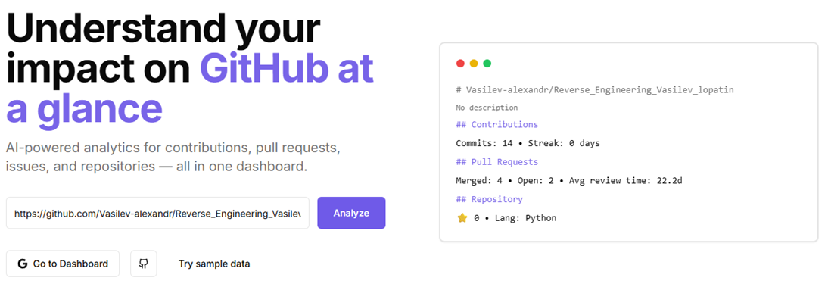
Рисунок 10 - Основные метрики репозитория в GitHub Analyzer

Таким образом, инструмент позволил получить только общую статистику репозитория, но не дал возможности провести полноценный анализ «горячих точек» кода, как это предполагалось в рамках задания.

7. Выводы
В ходе выполнения лабораторной работы был изучен инструмент анализа Git-репозиториев GitHub Analyzer, а также выполнена его установка и настройка в локальной среде. Процесс развёртывания оказался достаточно трудоёмким и потребовал адаптации проекта под актуальные версии используемых технологий (Prisma 7, Supabase), а также решения ряда технических проблем, связанных с конфигурацией среды.
Цель работы, заключающаяся в анализе программного кода с использованием выбранного инструмента реверс-инжиниринга, была достигнута частично. Несмотря на успешный запуск системы и получение базовых метрик репозитория, выполнить полноценный анализ «горячих точек» кода не удалось из-за ограничений бесплатной версии инструмента.
Проведённый анализ показал, что GitHub Analyzer способен предоставлять полезную информацию о процессе разработки (активность коммитов, динамика pull request, скорость code review), однако его ключевые аналитические возможности, связанные с выявлением проблемных участков кода и оценкой технического долга, доступны только в платной версии.
С практической точки зрения данный инструмент может быть полезен для командной разработки и мониторинга активности проекта, однако в учебных целях его использование ограничено из-за недостаточной доступности функционала. В качестве альтернативы для образовательных задач целесообразно рассматривать полностью бесплатные инструменты, обеспечивающие более полный анализ без ограничений.
Таким образом, основным результатом работы стало не только ознакомление с возможностями инструмента, но и приобретение практического опыта его установки, настройки и критической оценки применимости в условиях ограниченного функционала.

8. Список использованных источников информации
- GitHub Analyzer — официальный репозиторий [Электронный ресурс].
URL: https://github.com/Jeelislive/Github-Analyzer.
- Prisma Documentation — Prisma 7 Configuration Guide. URL: https://www.prisma.io/docs.
- Supabase Documentation — API Keys and Environment Variables. URL: https://supabase.com/docs.

